Муниципальное бюджетное дошкольное образовательное учреждение «Таеженский детский сад»
663637, Красноярский край, Канский район, с.Таежное, ул.Ленина,41
Тел.:(39161)7-38-27
Е-mail: vasilina.prokopeva@mail.ru
ОГРН 1022401360398
ИНН 2450015392 КПП 245001001
№_________от__________

Аналитическая справка
о проделанной работе по профилактике детского дорожно-транспортного травматизма за 2017-2018 учебный год
в МБДОУ «Таеженский детский сад»
Жизнь и здоровье человека являются наивысшей ценностью. Государство берёт на себя ответственность за защиту, охрану и обеспечение безопасности жизнедеятельности человека. Одной из составляющих общей безопасности является дорожная безопасность. И именно дорожная безопасность, как показывает статистика, является в настоящее время наиболее проблемной.
Особенно тревожно то, что в дорожно-транспортных происшествиях гибнут и получают травмы дети, подчас и дошкольного возраста. И как мы понимаем, в этих случаях (независимо от того, какое решение примут следственные органы) виноваты взрослые.
Субъектами, осуществляющими деятельность по профилактике детского дорожно-транспортного травматизма, являются: подразделения Госавтоинспекции, средства массовой информации, общественные объединения, деятельность которых связана с дорожным движением, а также дошкольные и иные образовательные учреждения.
В МБДОУ« Таеженский детский сад» функционирует 4 группы.
МБДОУ «Таеженский детский сад» находится по адресу: 663637, Россия, Красноярский край, Канский район, с.Таежное, ул.Ленина, д.41
Телефон для консультаций: 8-391-617-38-27.
Адрес электронной почты: vasilina.prokopeva@mail.ru.
Учредителем МБДОУ является муниципальное образование Канский район.
Учреждение посещают 66 детей в возрасте от 1,5 до 8 лет.
Платных дополнительных образовательных услуг МБДОУ не предоставляет.
В деятельности по профилактике дорожно-транспортного травматизма МБДОУ руководствуется законодательством Российской Федерации, нормативными правовыми актами Министерства образования и науки Российской Федерации;
На основе Конвенции ООН о защите прав ребенка (ст.3,6, 29), Кодекса об административных правонарушениях (ст. 12,21, 34) и рекомендациях Всероссийского совещания по организации работы по профилактике детского дорожно - транспортного травматизма в МБДОУ «Таеженский детский сад» разработаны: Паспорт дорожной безопасности; Программа дополнительного образования по профилактике дорожно - транспортного травматизма.
Деятельность по профилактике ДТТ осуществляется в соответствии с программой, годовым планом работы и приказами МБДОУ.
Деятельность по профилактике ДТТ включает комплекс мероприятий, осуществляемых работниками МБДОУ совместно с родителями (законными представителями), сотрудниками ГИБДД, участковыми уполномоченными полиции, органов управления образованием.
Основные направления работы по программе дополнительного образования по профилактике дорожно - транспортного травматизма:
Профилактические:
- Обеспечение знаний о транспортной среде села;
- Предупреждение попаданий детей в различные «дорожные ловушки»;
- Решение образовательных задач средствами систематических мероприятий
Организационные:
- Организация предметно-развивающей среды в ДОУ (по ПДД);
- Изучение передового опыта, отбор и внедрение эффективных методик и технологий;
- Пропаганда знаний о ПДД с использованием разнообразных методов и приемов.
Цель:
Создание в ДОУ условий, оптимально обеспечивающих процесс обучения дошкольников правилам дорожного движения и формирование у них необходимых умений и навыков, выработка положительных, устойчивых привычек безопасного поведения на улицах села.
Задачи:
1. Освоение детьми практических навыков поведения в различных ситуациях дорожного движения через систему обучающих занятий, игр, тренингов.
2. Организация предметно-развивающей среды ДОУ по проблеме.
3. Активизация пропагандистской деятельности среди родителей воспитанников ДОУ по правилам дорожного движения и безопасному поведению на дороге.
4. Повышение профессиональной компетентности педагогов в области обучения дошкольников правилам дорожного движения.
5. Разработка комплекса мероприятий по формированию у детей навыков безопасного поведения на дороге.
6. Обеспечение консультативной помощи родителям по соблюдению правил поведения на улицах и дорогах с целью повышения ответственности за безопасность и жизнь детей.
Программой дополнительного образования по профилактике дорожно- транспортного травматизма в детском саду охвачены 2 группы: средняя группа в количестве 17 человек и подготовительная разновозрастная группа в количестве 22 человек, что составляет от общего количества детей, посещающих детский сад 54,5 %.
В ходе реализации программы имеем следующий результат:
Образовательный:
- Овладение базовыми правилами поведения на дороге;
- Анализ готовности ребенка решать дорожно-транспортные ситуации;
- Формирование у детей самостоятельности и ответственности в действиях на дороге;
- Развитие творческих способностей;
- Формирование устойчивого познавательного интереса.
Воспитательный:
- Формирование культуры поведения в процессе общения с дорогой;
- Привитие устойчивых навыков безопасного поведения в любой дорожной ситуации.
Социальный:
- Формирование сознательного отношения к своим и чужим поступкам;
- Развитие отрицательного отношения к нарушениям ПДД.
В воспитательном процессе МБДОУ выделена образовательная область "Безопасность", которая включает в себя задачу по передаче детям знаний о правилах безопасности дорожного движения в качестве пешехода и пассажира транспортного средства, но согласно анализу ГИБДД в г.Канске и Канском районе в последние года, по сравнению с прошлыми, количество ДТП с участием детей и подростков неуклонно увеличивается.
В связи с этим необходимо усилить работу по профилактике детского дорожно - транспортного травматизма.
Для достижения поставленной задачи главная роль отводится педагогам и родителям. От того, насколько сами они будут подготовленными, очень многое зависит.
В детском саду педагоги прилагают много усилий для того, чтобы помочь ребёнку овладеть правилами дорожного движения, подготовить его к школьному периоду жизни, а именно: самостоятельно пользоваться правилами безопасного передвижения. Одним из самых надёжных способов формирования у дошкольника безопасного поведения на дорогах является наблюдение дорожных ситуаций непосредственно на целевых прогулках, то есть получение доступной объективной информации от взрослого (как педагога, так и родителей).
В ДОУ в целях пропаганды безопасности дорожного движения и профилактики детского дорожно - транспортного травматизма оформлены информационные "Уголки безопасности".
Никакое обучение не будет эффективным, если самые близкие люди не соблюдают правила дорожного движения. Для детей родители являются образцом поведения на улице, дорогах, в транспорте. Только в сотрудничестве детского сада и семьи можно выработать у детей необходимые навыки культуры поведения на дорогах. С этой целью используются:
- наглядная информация на стендах для родителей, в папках-передвижках;
- родительские собрания, беседы с участием педагогов;
- семинары-практикумы, на которых родителей знакомят с объёмом
предлагаемых для детей знаний и умений (правила дорожного движения,
сигналы светофора; пешеходный переход, обязанности пешеходов);
- открытые дни для родителей с просмотром занятий по дорожной грамоте;
- совместные праздники и развлечения.
Таким образом, в ходе целенаправленной и систематической работы взрослых у дошкольника своевременно сформируются представления о безопасном поведении при переходе дороги и регулярная забота о своей безопасности.
В нашем детском саду есть уголок безопасности для детей, где есть материл по ознакомлению детей с ПДД, который постоянно обновляется.
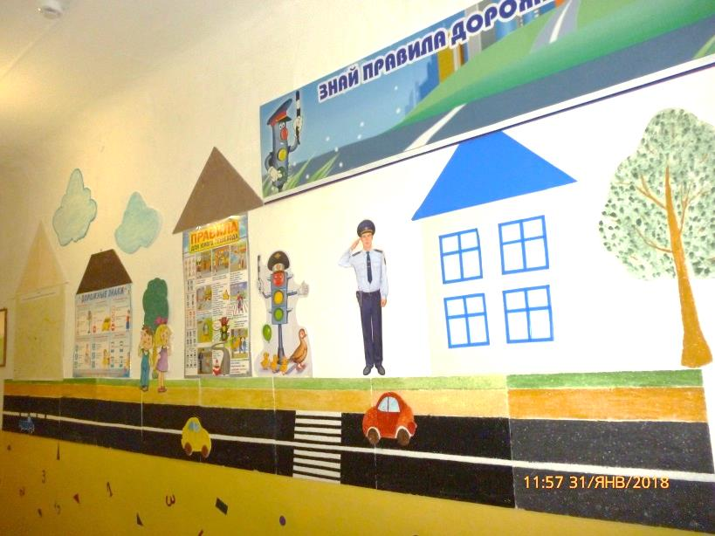

Реализация программы позволит повысить безопасность образовательного учреждения, сохранить жизнь и здоровье всех участников образовательного процесса. Обеспечит организацию и осуществление контроля за соблюдением безопасности на дороге воспитанников, как дома, так и в образовательном учреждении.

